浙江大学电气工程学院
暑期赴龙泉社会实践团工作简报
第2期
主办：浙江大学电气工程学院2012年暑期赴龙泉社会实践团 2012年7月29日
★

目录

- 漫漫西迁路 深深浙大情
——浙大西迁暨龙泉办学史宣传活动（P3）
- 丰富课堂，获益匪浅
——塔石支教小记（P4）
- 触摸剑瓷龙泉 传承精粹国学
——记龙泉文化产业发展的创新一席谈（P4）
- 春那些干练的冬青树
——人物特写：查田的乡镇干部们（P5）
- 用实际行动，关怀低保家庭
——记春泥课堂走进手工实践基地活动（P6）
- 乡镇企业添农村活力 创业论坛彰青春风采
——青砖窑厂、查丰五金厂参观与青年沙龙纪实（P7）
- 且吟且舞乐开怀
——记春泥课堂之广场舞及诗朗诵（P8）
- 脉脉挥手春泥愿 依依话别桃李情
——记溪西村“春泥计划”最后一课（P8）
- 社会实践塔石掠影
——社会实践团队塔石会师（P9）

附1：社会实践团第二周工作简讯（P11）
附2：社会实践团成员情况及各乡镇分布（P14）

7月22日：
漫漫西迁路 深深浙大情
——浙大西迁暨龙泉办学史宣传活动
文军长征，湄潭办学，对每个在浙之滨的学子来说都是一段荡气回肠的校史。龙泉分校的日子或许没有贵州那样地令人血脉贲张，但芳野仍不失为值得铭记的第二故乡。
7月22日，借着周末的便利，龙泉实践团查田小队在镇上开展了一次西迁办学史与用地安全教育的展览，希望查田的乡亲们了解浙大，了解校市合作的前世今生。“以弦以歌，往哲遗规追鹿洞；学书学剑，几生清福到龙泉。”热情淳朴的龙泉人无论在七十年前还是在今天都让我们感受到了同样的温暖。
根据之前的考察，队员们在下午三点用桌子和麻绳布置好了横幅、海报等活动场地必须品，巧合的是电气学院的我们做展览恰好就在查田镇国家电网营业厅的门前。虽然天气炎热但多彩的海报图片与队员积极的讲解还是引来了许多乡民的围观，人群中无论男女老少都表示出了浓厚的兴趣聆听着那份求是精神。我们准备的内容包括抗战爆发后的西迁概况，几生清福龙泉办学的曲折，幽幽芳野之地的浓浓学术氛围，灿若星河的杰出校友领导和如今作为龙泉发展的坚实后盾的校市合作计划。虽然资料并不能说尽善尽美，但足以反映一个真实而丰满的龙泉分校。
一直协助我们进行“春泥计划”的溪西村村长吴炳林应邀来到展览活动现场助势并留名祝福，希望浙江大学与龙泉市的校市合作工程在未来对双方会有更多的利好。
队伍在介绍的过程中也遇到了一定的问题，有些年纪较大的居民只会说方言，语言不通交流困难。不过两位热情的大叔主动做起了大家的翻译，让讲解得以顺利进行。在我们准备的校市合作祝福墙和用电安全签名横幅上，琳琅满目的尽是查田人民朴实无华的话语，其中有的希望查田的当地产业更进一步，有的期待龙泉的青瓷宝剑会借校市合作的契机成为更有价值的品牌，也有孩子期盼以后能够进入浙大深造。有些老人因错过了就学的机会不能写字，就由队员代笔写下了一些温情的寄语，一句祝浙江大学越办越好，全无藻饰但已然写尽了一腔执愿。
初二的姑娘周慧对我们这批大学生产生了极大的兴趣，拉着哥哥姐姐们问起了大学里的生活与学习。当她听说正在溪西村做春泥计划的人正是我们时吃了一惊，并更为投机地和大家又聊了一段时间社会实践和支教的内容。活动结束后我们在祝福墙上看到了这样一张许愿纸：
希望我能够继续努力，考上浙江大学，waiting for it！

7月23日：
丰富课堂，获益匪浅
——塔石支教小记
2012年7月23日，浙江大学电气工程学院暑期社会实践赴龙泉市塔石乡支教团队按照计划进行课堂教学。上午，支教团成员在一起开会讨论了未来一周的活动安排，如参观实践基地、趣味运动会、汇报表演等，下午按照课表安排，低年级班上自然科学与创新，高年级段上语文素养与积累。
团队负责人张强提前为下午的自然实验准备了酒精等材料。在低年级的课堂上，他呈现了大气压、烧不坏的毛巾等趣味盎然的小实验。他旁征博引，讲述了关于燃烧、用电安全、食品安全等科学知识；深入浅出，低年级的孩子们都听得津津有味，踊跃发言。在收获了不少的课外知识同时，孩子们对于科学的兴趣也越来越高。
高年级班的课堂上，队员魏梦为四五年级的孩子上语文课。首先，魏梦老师带领同学们一起有感情地朗读了己亥杂诗，教会孩子们每一个生词的读音，随后又仔细解释了每一字每一句的含义，让孩子们体会到整首诗的内涵精神。最后，魏梦老师带领大家进行语文知识竞赛，同学们在竞赛中十分积极踊跃，也学到了很多知识。魏梦老师认真备课，使得课堂非常流畅，孩子们注意力也非常集中。
经过一周上课的积累，支教团的成员也都掌握了一定的教学技巧。我们也希望通过自己的努力让孩子们能够在暑假的课堂里收获更多的知识和能力。

7月24日：
触摸剑瓷龙泉 传承精粹国学
——记龙泉文化产业发展的创新一席谈
文化，对一个民族来说是赖以支撑的精神脊梁，对一个地区来说是寻求发展的产业支柱。龙泉一直有着“剑瓷龙泉”的雅号，以剑与瓷两种产业为特色，铸剑与青瓷文化的传承与发展对于这里来说至关重要，因此对龙泉人来说，文化正式他们生活中的一部分。
7月24日浙江大学赴龙泉社会实践团查田小队有幸在溪口村古窑址见到了应邀前来考察的丽水学院党委书记、浙江省青瓷行业协会顾问、丽水市文化研究院院长张建平教授，并就相关文化领域做以交流。张教授是新青瓷产业发展的开拓者，他以书法与青瓷自然融合为切入点，创作了“书韵青瓷”系列创新作品。张教授对溪口古窑址赞赏不已，认为查田镇应该保护和利用好这笔潜在的文化资源，为龙泉的文化遗产再添丹青妙笔。
张教授在考察时谈到，龙泉的剑瓷文化虽然已经形成了独特的产业，但因为一些必要因素的缺乏，没有实现真正的品牌化，仍然停留在地区层面。丽水地区在浙江省相对落后，交通、宣传等多方面的硬件条件无法满足一个完整的产业链的需求，因此当前的重要课题不只在铸剑和青瓷工艺本身的发展，而是要从教育、人才培养等基础工作入手。此外，就技术来说，龙泉青瓷的烧制、上釉工艺都已臻化境，比之真正的大产业差距在于文化的内涵。张教授本人多年来就致力于这一点，将游龙惊鸿之笔与巧夺天工之器完美融为一体，为龙泉非物质文化遗产做出了重大贡献。
张教授最后总结到，龙泉文化产业发展的关键在于创新，包括在管理营销方面的创新和人文底蕴上的创新。
教育是文化软实力发展的根基，应查田镇文汇希望小学胡海华校长之邀，24日傍晚我们将“春泥计划”第七天带给了文汇的孩子们。国学为骨，蒙学为标，虽然文化在不断发展，但对于传统经典的传承却是万万不可放松。文汇的孩子们让我们十分惊喜，一年级的郑重已经学会背诵《弟子规》的前三段，而六年级的吴宗许更是背的滚瓜烂熟。而后，十一名孩子在副队长叶新的带领下逐字逐句的朗诵，“弟子规 圣人训 首孝悌 次谨信”的书声琅琅而起，传遍课堂内外。
张教授的一番话，对实践团的成员来说是一种全新的认识，它犹如醍醐灌顶，让我们对龙泉文化的核心内容有了更深的认识。希望溪口的社会调研可以让此次龙泉之行有更多的发现，更好的成果。

7月25日：
那些干练的冬青树
——人物特写：查田的乡镇干部们
简单但不凌乱的衣着，随意却不邋遢的扮相，朴实又略见睿智的谈吐，这便是乡镇干部们留给我们的印象。他们充满活力、似乎永远不知疲倦地奔走在多个工作岗位之上，热情又大声地与每个熟人或生人交谈，总锁着眉头但每每会报以一真爽快的笑声。他们，托起了一个政府的担子。
怀着对乡镇干部们的好奇和尊敬，浙江大学赴龙泉社会实践团采访了两位对我们关爱有加的长者，并感受到他们的激情与责任。
社保大叔项仁清是实践队伍最好的朋友，身为大社保办公室主任的他好客非常，总是热情邀请我们到他的办公室聊天或午休。在采访中队员了解到，他的责任是统计汇总全镇32个村，共一万六千多名居民的医疗保险、养老保险等五保合一的大社保信息。项主任是一个喜欢新鲜事物的老小孩，07年以来保险信息实现网络化、信息化，办公表格等都要从相关QQ群下载；今年查田镇政府和各个村委还设立了便民服务中心，用网络化的方式处理业务，他对这些改变都称赞有加。在提到政府里的年轻人时，他爽朗地报以一笑，并说道年轻人的积极态度和新的思想都是他很喜欢的，他本人也始终保持着年轻的心态面对着日常的工作。在我们采访的过程中，大叔的计算机一直播放着东风破、隐形的翅膀等流行音乐，他甚至还爆料说身为转业军人的自己最喜欢玩穿越火线，有时也会玩到深夜，一点也不输年轻人，这些都给队员留下了很深的印象。
大叔建议说，年轻人应该像政府里的这些人一样，多参与社会中的实习工作，多锻炼自己的工作能力，这样才会对未来的生活有更好的适应力。
徐菊福部长是最早负责迎接我们挂职团的工作人员。作为一个身兼多职的乡镇干部典型，徐部自己也不知道自己是什么“部长”了：她的办公室既是纪检科，也是宣传部，又是党政办，工作之繁重可想而知了。徐部谈到，她很喜欢和年轻人在一起，像同一办公室的卓慧美姐姐就与她相处地很融洽，俩人平日里“打情骂俏”很是合得来。徐部从不摆架子，总是虚心听取别人的意见，在泉坑村与西溪村之行中，她就多次和我们几个探讨过有关乡镇特色产业建设的内容，并很乐于研究我们的新闻稿件，从中吸取“经验”。关于已有八年的乡镇工作经历她也有颇多的感触，乡民们淳朴但并不好“欺负”，做他们的工作是一件不容易的事情，那就像是菜市场里的讨价还价一般，要千方百计让人家明白政策的必要性和对双方的利益所在。她笑着说，乡镇干部当得久了，总是和人吵架，眉毛都会一直皱着舒展不开。这其中的辛酸或许只有当事人才能品味吧。
基层的土地就是因为有了他们这样坚韧耐寒的冬青树才能如此扎实，愿这批冬青能常绿常青，坚持扎根于此，为查田的百姓撑起一片天。

用实际行动，关怀低保家庭
——记春泥课堂走进手工实践基地活动
7月25日，“春泥课堂”迎来了第一堂走出课堂的实践课程。在了解塔石乡的手工业的组成后，支教队伍决定将当地上坞村的“串面具”作为实践课程。通过上坞村潘村长的联系、协调，面具老板给我们运来了2箱有待加工的面具，我们就是用这些面具，开启了今天十分具有意义的课程。
首先，每个班都会有一个工人为小同学们讲解如何“串”面具，这个工作非常简单，但全部需要手工来完成。同学们认真观察工人师傅的手法，不久便学会制作方法。小朋友们对这种手工劳作十分有兴趣，大家开始比赛起谁串的最快最好。看似辛苦的劳动在同学们的竞赛中一点点进行着，不到2个小时的时间，所有需要加工的面具全部被同学们制作好。就连常年做面具的工人阿姨也感到十分意外，她远远想不到小孩子可以把这个工作做得如此之好。所有制作好的面具被老板检验过后，当场给小朋友们支付了工钱。孩子们都十分开心，因为他们知道这些钱有更有意义的用途。
晚饭过后，支教队伍同乡政府叶委员、林主任、季主任以及塔石小学的老师一同带着同学们的工钱，慰问了上坞村一户困难家庭。走进屋子里，发现木屋墙壁上全都是用报纸粘住的，屋子里面十分潮湿闷热。小学的杨老师代表我们全体人员将包含孩子们劳动的工钱递到了这户人家的孩子手中，并嘱咐孩子的家长要关注孩子的学业，知识可以改变命运。通过了这次的劳动、捐献的过程，孩子们都学到了许多，也成长了许多，懂得了良好的生活、学习环境来之不易，也激发了他们更加努力学习的决心。
最后，参加此次活动的全部人员在塔石校门门口合影留念，用定格的画面让孩子们记住他们做过的有意义的事情。

7月26日：
乡镇企业添农村活力 创业论坛彰青春风采
——青砖窑厂、查丰五金厂参观与青年沙龙纪实
一个交通相对闭塞的乡镇，要怎样开拓发展的道路，怎样为更进一步的招商引资创造有利条件，这应该是值得每个政府干部深入思考的问题。在查田，我们看到了埋头工业强镇的叶镇长，致力生态致富的徐部长。7月26日，团委书记蓝俊毅带领查田小队一行参观了镇上的企业并主持了一次别开生面的青年创业论坛，为队员展示了一个活力四射的查田。
首先队伍前去溪口村一家青砖窑厂。青砖与传统的红砖都由粘土烧制而来，但青砖的工艺要求相对较高，它要在烧制完成后缺氧水冷，将铁元素转化为二价的亚铁化合物。青砖是一种环保的建筑材料，透气性极强、吸水性好又可以保持空气湿度，既耐磨损又耐腐蚀。拥有独有的物理化学性质使得青砖建筑有冬暖夏凉的特色和平衡甲醛，净化空气的优质功能，对人体大有益处。砖厂摒弃了工艺简单粗放的红砖，转而生产成本更高，更为适应新的建筑与消费理念的青砖，应该说是一种进步。与想象中不同，砖厂环境干净整洁，机器维护状况良好，从锅炉、冷却管到砖渣回收处理的设备都运行地井然有序，工厂里的师傅也十分热情地为队员介绍情况，自然流露出一种自信与舒畅。
队伍参观的第二站是竹舟村的一家五金零件加工厂。在查田有一句话：天下有车的地方，就有查丰五金人。一句豪言宣告了一个乡镇几代人睥睨天下，不甘平庸的志气，更展现了五金行业之于查田的重要。老的工厂没有新型产业的那种整洁与超前感，却透着一股浓浓的人情味：场子里的老大叔和老大娘带着安详的笑容一边摆弄着手里的活计，一边操着一口方言拉着家常，仿佛在田里耕作一般的轻松自如，让人不得不相信“五金”真的已经成了查田人生命中不可或缺的一部分。多少年来，汽配行业或许没有给这里带来太多的新鲜血液，但的确充实了这并不富裕的乡村。
蓝书记很重视青年的乡镇自主创业，并经常应镇上要求组织在政府里见习的大学生与其他年轻人在一起探讨有关大家的就业和查田的产业创新问题。在参观过以上企业后，他带着社会实践团成员参加了下午的“创业沙龙”，常务副镇长沈上伟和我们及其他成员坐在一起敞开心扉，就一些问题交换了意见。
结合这段时间对查田这片土地的干部、青年及一些产业的考察，我们不难发现其实这里的人都饱含着对故土的热爱和对明天的期望，相信这些乡镇企业可以带动镇里的更多人，在这里谱写新的颂歌。

且吟且舞乐开怀
——记春泥课堂之广场舞及诗朗诵
今天塔石乡中心小学的孩子们在老师的指导下学习了两段热情的广场舞，还进行了《感恩的心》诗歌朗诵比赛的初赛。通过动感十足的广场舞和韵味纷呈的诗朗诵，孩子们不仅锻炼了身体，学习了舞蹈节奏，还初步学习了诗朗诵的技巧和欣赏。
首先由塔石乡中心的小学的季老师带领大家来到操场排开队形，随着《最炫民族风》的音乐响起，同学们跟随季老师的动作一起舞动起来。浙江大学电气工程学院暑期社会实践团队支教分队的大同学们也跟着小朋友一起跳起来，《最炫民族风》的鼓点瞬间洋溢了整个校园，同学们都边唱边跳，喜笑颜开。之后老师又教给大家一段舞蹈《快乐崇拜》，这次简单的动作和动感的节奏，引得周边的路人也纷纷加入进来。
接着由浙江大学电气工程学院暑期社会实践团队支教分队的老师组织大家进行了《感恩的心》诗歌朗诵初赛，经过几天的准备，同学们信心满满。共有16组同学参加了诗朗诵比赛，他们用自己真挚的感情，抑扬顿挫的语调朗诵着对父母，对老师，对家乡的感恩之情。抒发着立志向上，为家乡争光的情感。最后有8组同学顺利晋级，将为下周的决赛做好准备。

7月27日：
脉脉挥手春泥愿 依依话别桃李情
——记溪西村“春泥计划”最后一课
十五天前，尚不熟悉查田的社会实践队伍初次听到溪西村，听到春泥计划这个那时还很陌生的名字，当时谁也不知道，这一来就是两周之久的不解之缘。十里长亭，终须一别，度过十个夜晚，在这特别的教学生涯结束时，队员们或多或少都有了一些不舍。
春泥或许是好不起眼的事物，查田小队辅导的孩子们满打满算也只有十五个，但这些天，这些事，这些孩子，带给我们的惊喜和感动却是独一无二的。一直住在象牙塔中的我们将自己当作孩子看待，未曾以师长的身份去关心照料别人，不曾想遇到这群可爱的“萌芽”，当他们稚嫩的声音叫出“老师”这个词语，才突然发现原来我们已经成长至此。
队员郑思航这两周来始终辅导唯一一名初一学生的英语，看似照看着最少的人，实则担负着最难的任务。乡村教育基础薄，开始他二十六个字母都记不住，辅导的难度可想而知。许多孩子在一些方面的底子大抵如此。但我们不曾气馁过，因为从社会实践的伊始直至终点，让这十几个孩子的未来可以更好、可以因为我们的出现有一点点的改变就是大家不竭的动力来源。
最后一个课时，队员和孩子们仍然按照平时的座位一一坐好，仍然像以往一样拿出作业逐题给以讲解，只是最后一课的气氛仿佛让时间比之前溜走得更快更急。最后一次辅导，队员们纷纷紧锁眉头认真教述着每一个知识点，希望自己能给孩子们传授更多知识。临别之时，桃李情浓处难以言表，同学们在便签纸上一笔一划地写好自己的心愿和祝福，“谢谢你们教我暑假作业”，短短几个字却让队员们心里暖暖的。
一年级的郑重、郑军、叶恒志、李焕毅，他们都还小，都还刚刚开始在无涯的学海里漂泊，他们或许不够听话，不够乖，但每个都十足的可爱，都透出一种古灵精怪的气质，叫人不得不喜欢。
朱国涛、陈积蕴、刘旭鹏，这些三年级的小孩子虽然年龄大些，但更加调皮，更喜欢耍他们的小聪明惹“老师”生气。要管好他们煞费了副队长叶新和赵梓杉的一片苦心，但对孩子来说有何不可呢，和他们在一起，总是快乐的。
吴雅莉、吴雅君、李雅琦这些小姑娘十分乖巧，总会引来负责辅导她们的周宁和刘思的称赞，她们都很安静，很聪敏，是从不让人费心的孩子。
……
回首这段时间的工作，想到一张张稚嫩的笑脸，他们或许淘气或许有脾气，或许无理或许不够优秀，但念及曾经在一起的快乐时光，谁又会在意呢？
溪西村里那些孩子，你们的笑脸将存在在我们的记忆里，永远。

7月28日：
社会实践塔石掠影
——社会实践团队塔石会师
7月28日，浙江大学电气工程学院赴龙泉社会实践团查田、塔石两支小队在塔石乡小学会师，并就过去两周时间里各自的工作做以简要的交流和总结。已完成了浙大西迁史与用电安全展览的查田小队进行了资料的移交和相关的指导，两队在下午共同对塔石的孩子们做了一场气象安全教育，加深了青少年对防灾减灾，珍爱生命财产的认识。
不知不觉间，实践团队已经在龙泉这片热土上生活和工作了17天，作为团队的两个小分队，查田和塔石小分队分别独立完成了挂职锻炼与支教计划的大部分任务。在这两周多的时间里，两队曾两次在一起完成了红色寻访和追忆第二故乡的实践内容，但不曾系统地做过一次交流与总结。在这段时间里，两支队伍的成果都很丰硕：查田小队在镇政府挂职，协助各个办公室完成各项常务工作，熟识了许多基层的乡镇干部；连续两个星期在查田镇溪西村开展“春泥计划”，以家教的形式辅导十几个从小学一年级到初一不等的孩子完成假期作业。塔石小队在乡政府的协助下把春泥课堂办得有声有色，学生规模从六十四人到百余，并举行了“我心中的浙大”绘画比赛，手工艺课堂和写作、歌唱会等活动。在两种不同形式的实践内容中队员们都充分发挥了全面的个人素质，锻炼了自身的综合能力，把求是精神传播到各自工作的土地上。
应校团委的要求，社会实践团队也将气象安全教育带到了塔石小学，塔石小队负责人张强将十几幅气象安全宣传画分发给同学们逐一传看。和之前在泉坑村和溪西村进行的气象安全教育相比，此次宣传涉及到更多的青少年和更丰富的知识，也取得了更好的效果。小朋友们认真阅读着各种气象条件的危害和相关措施：北方比较常见的沙尘，山区时刻要注意的暴雨以及落霜下雪等天气所带来的不同程度的危害和在生活中如何避免或是可以尽量地趋利避害。塔石的孩子们三三两两地学习着资料内容并相互讨论以前都有过怎样的经历，结合队员们的讲解很快了解了许多保护自身安全的有效办法，收获颇丰。
受限于时间，查田小队不得不和塔石的孩子们说了再见。临别时同学们纷纷在便签纸上写下了自己纯真的祝福，有的希望哥哥姐姐身体健康，有的希望家乡繁荣富裕，有的希望浙江大学越来越好......更有的小朋友希望这份桃李之情源远流长，足见塔石的队员和他们建立的友谊之深，令人感动不已。
此次会师是浙江大学赴龙泉社会实践团队最后一次会师。求是的足迹已然随着两支队伍，踏遍了查田与塔石的青山绿水。

第二周工作简讯
- 7月22日：浙江大学电气工程学院赴龙泉社会实践团队查田小分队在查田镇进行主题为西迁史及用电安全宣传，参加宣传的乡亲们都在祝福墙上留下了真诚的心声，在横幅上签下了自己的名字。
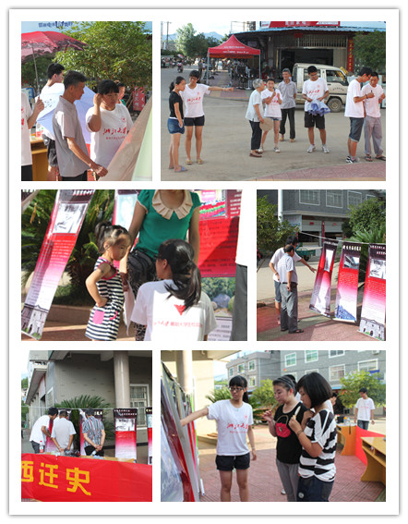
- 7月23日：支教队伍为同学们准备了一节丰富的科学课。在做完每一个奇妙的实验后，充分地让同学们进行思考，最后才由老师为同学们解答疑问。这样新鲜的上课方式让同学们积极踊跃地参与到教学当中，学到了更多的知识。

- 7月24日：队长周宁与丽水学院的张建平教授就青瓷产业文化做了交流。张教授将丹青之笔与青瓷合二为一，为青瓷产业的新方向作出了大胆尝试。
应文汇希望小学校长胡海华之邀，队伍借春泥计划为溪西的小朋友教授国学经典《弟子规》。

- 7月24日，为了让塔石乡的同学们更加了解浙大，支教队伍的老师详细地为小朋友描绘浙大的景象。之后，小朋友们便发挥想象，通过手中的水彩笔画出他们心中的浙大。
同学们已经基本学会了“感恩的心”手语歌曲，在老师的带领下，大家第一次完整的合演了这个节目。

- 7月25日：实践团队采访了纪检部徐菊福部长和社保办项仁清主任，了解了乡镇干部的日常工作情况和他们对年轻人的建议。

- 7月25日：支教队伍带领同学们一起走进手工实践基地，一同学习并制作了一些面具。塔石乡政府叶委员、上坞村潘村长、杨老师与支教队伍一同走进学校周边的困难家庭，将孩子们的工钱捐献给他们，来支付孩子的学费。

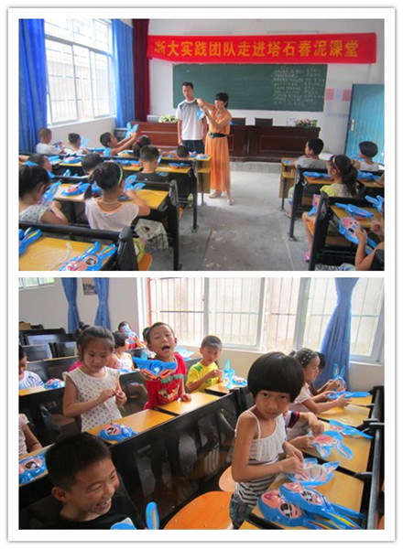
- 7月26日：查田镇蓝书记带领队员们参观了青瓷砖厂及五金配件厂，“五金”真的已经成了查田人生命中不可或缺的一部分。
队员应常务副镇长沈上伟只要参加了青年创业论坛，展示了查田活力四射的一面，年轻的人们将是新查田的创造者。

- 7月26日：支教队伍请来季老师为同学们上一节绘声绘色的舞蹈课。在舞蹈课上，小朋友活泼好动的特点被充分的挖掘出来，操场上一片欢乐的气氛。

- 7月26日：支教队伍为同学们举办了诗朗诵比赛初赛，小同学们富有感情的朗诵深深地打动了评委老师们。最终老师们从中选取了8组选手，他们最终将会在汇报演出中决出胜负。

- 7月27日：为了能突出手语表演的感染力，支教的老师们从全部的92名同学中挑选出30名进行最后的表演。在老师们设计的队形下，这30名同学们的合演十分出色。

- 7月28日：浙江大学电气工程学院赴龙泉社会实践团队会师塔石乡，就过去两周查田、塔石两支小队各自的挂职锻炼与支教活动做以总结和交流并安排了塔石乡西迁史展览工作。社会实践小队完成了气象安全教育的第三站，将气象知识带给了塔石的孩子们，希望他们加强安全意识，保护自身生命财产健康成长
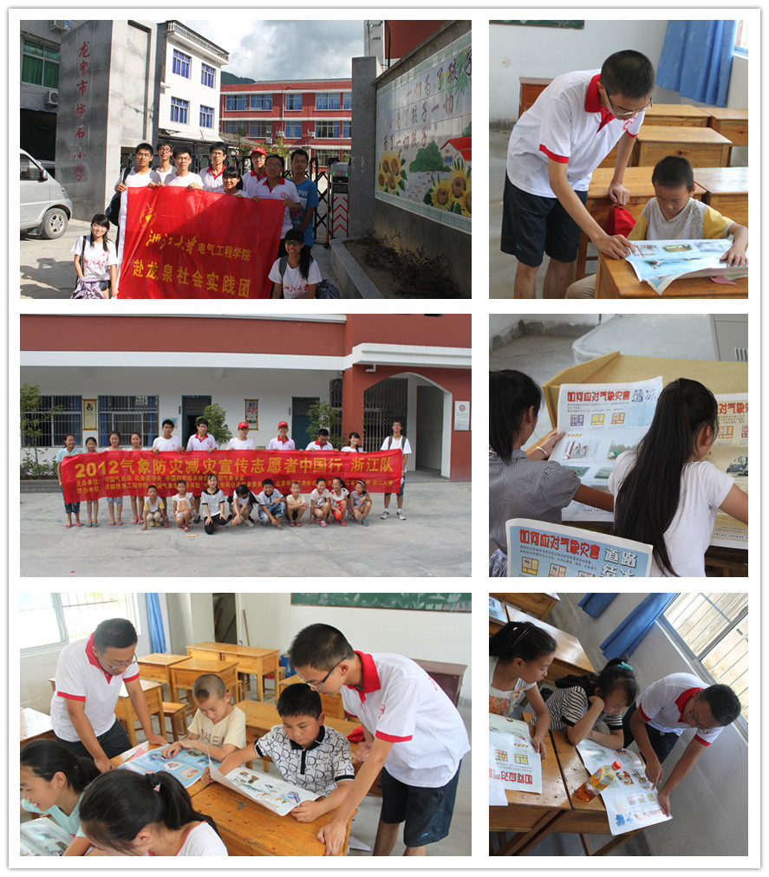
浙江大学电气工程学院2012年赴龙泉社会实践团成员情况表

姓名 | 专业 | 年级 | 所在乡镇
周宁 | 自动化 | 10级本科 | 查田镇
叶新 | 电气工程及其自动化 | 10级本科 | 查田镇
刘思 | 电气工程及其自动化 | 10级本科 | 查田镇
刘文搏 | 电气工程及其自动化 | 10级本科 | 查田镇
刘邵凯 | 电子信息工程 | 10级本科 | 查田镇
郑思航 | 电气工程及其自动化 | 10级本科 | 查田镇
李培彧 | 自动化 | 10级本科 | 查田镇
赵梓杉 | 电气工程及其自动化 | 10级本科 | 查田镇
张强 | 自动化 | 10级本科 | 塔石镇
朱超越 | 电气工程及其自动化 | 10级本科 | 塔石镇
田东 | 电子信息工程 | 10级本科 | 塔石镇
魏梦 | 电气工程及其自动化 | 10级本科 | 塔石镇

报：共青团浙江大学委员会，中共浙江大学电气工程学院委员会，中共查田镇宣传部，共青团查田委员会
送：各挂职乡镇党政部门，校团委社会实践指导中心
责任编辑： 刘文搏 魏 梦 张 强 周 宁 终审：卢 俏

